《安全评价报告信息公布表》
机构名称 | 重庆市安全生产科学研究有限公司 |  |  |  |  | 资质证号 |  |  |  | APJ-（渝）-001
委托单位 | 中国石油化工股份有限公司西南油气分公司
项目名称 | 威页24井平台钻井工程安全预评价报告
项目类别 | □预评价 □现状评价 □验收评价 □其他
所属业务类别 |  | 陆地石油天然气开采业
安全评价过程控制情况
安全评价项目管理 | 项目组组长 |  |  |  | 技术负责人 |  |  |  |  |  | 过程控制负责人
安全评价项目管理 | 罗刚 |  |  |  | 陈美宝 |  |  |  |  |  | 冯皓
编制过程 | 报告编制人 |  |  | 报告提交日期 |  |  |  | 报告审核人 |  |  |  | 报告审批人
编制过程 | 高创波 |  |  | 2024.5 |  |  |  | 蒋平 |  |  |  | 徐茂
姓 名 | 认定专业 |  | 安全评价师从业识别卡/证书编号 |  |  |  |  | 注册安全工程师  注册证号 |  |  |  |  | 是否专职
罗刚 | 安全 |  | S011053000110192002961 |  |  |  |  |  |  |  |  |  | 是
陈言果 | 储运 |  | S011053000110193002284 |  |  |  |  |  |  |  |  |  | 是
刘文娟 | 电气 |  | 1700000000201153 |  |  |  |  |  |  |  |  |  | 是
赵紫微 | 机械 |  | S011053000110202001889 |  |  |  |  |  |  |  |  |  | 是
高创波 | 采油 |  | S011053000110202001824 |  |  |  |  |  |  |  |  |  | 是
陈美宝 | 储运 |  | 1500000000100116 |  |  |  |  | 55090076429 |  |  |  |  | 是
冯 皓 | 机械 |  | S011053000110201000802 |  |  |  |  | 55130140330 |  |  |  |  | 是
项目简介 | 威页24-8HF、-9HF、-10HF、-11HF井是威页24#平台在完成前期威页24-1HF、24-2HF、-3HF、-7HF、-4HF、-6HF施工后部署的4口开发水平井，采用井工厂单钻机模式施工，4口井水平段施工方向均为南方向，设计威页24-8HF、-9HF、-10HF为瘦身井水平井，威页24-11HF井为常规水平井，因水平段轨迹穿越多个小层位，轨迹控制难度相对较大，且上翘，三开采用215.9mm井眼井身结构。  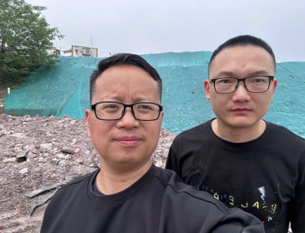
现场开展工作情况 | 勘验人员 |  | 勘验时间 |  |  |  | 勘验任务 |  | 勘验中的问题
现场开展工作情况 | 罗刚 高创波 |  | 2024.5.7 |  |  |  | 项目负责
现场开展工作情况 |  |  |  |  |  |  | 现场勘察、资料收集 |  | 无

